سیمولینک زاویه هدایت فرمان و پدال ( مدل سیستم )

برای بلوک های کنترل فازی، نیازمند ورودی هایی هستیم که یا به عنوان مقدار اولیه به سیستم وارد می شوند، و یا با استفاده از خروجی های مراحل قبل تولید می شوند. می دانیم که خروجی های سیستم، تغییرات زاویه ی هدایت فرمان (dalpha_o) و تغییرات زاویه ی هدایت پدال های گاز و ترمز (dv_o) هستند. ( مقادیر مثبت مربوط به پدال گاز و مقادیر منفی برای پدال ترمز اند. ) ورودی تولیدی اول، زاویه ی هدایت فرمان (alpha) است. برای تولید این ورودی، کافی ست تا تغییرات زاویه ی فرمان را با آخرین مقدار زاویه ی فرمان جمع کنیم. این مقدار در ابتدا برای مدت ۲ ثانیه توسط بلوکی به صورت اولیه تعریف می شود. (شکل 1)

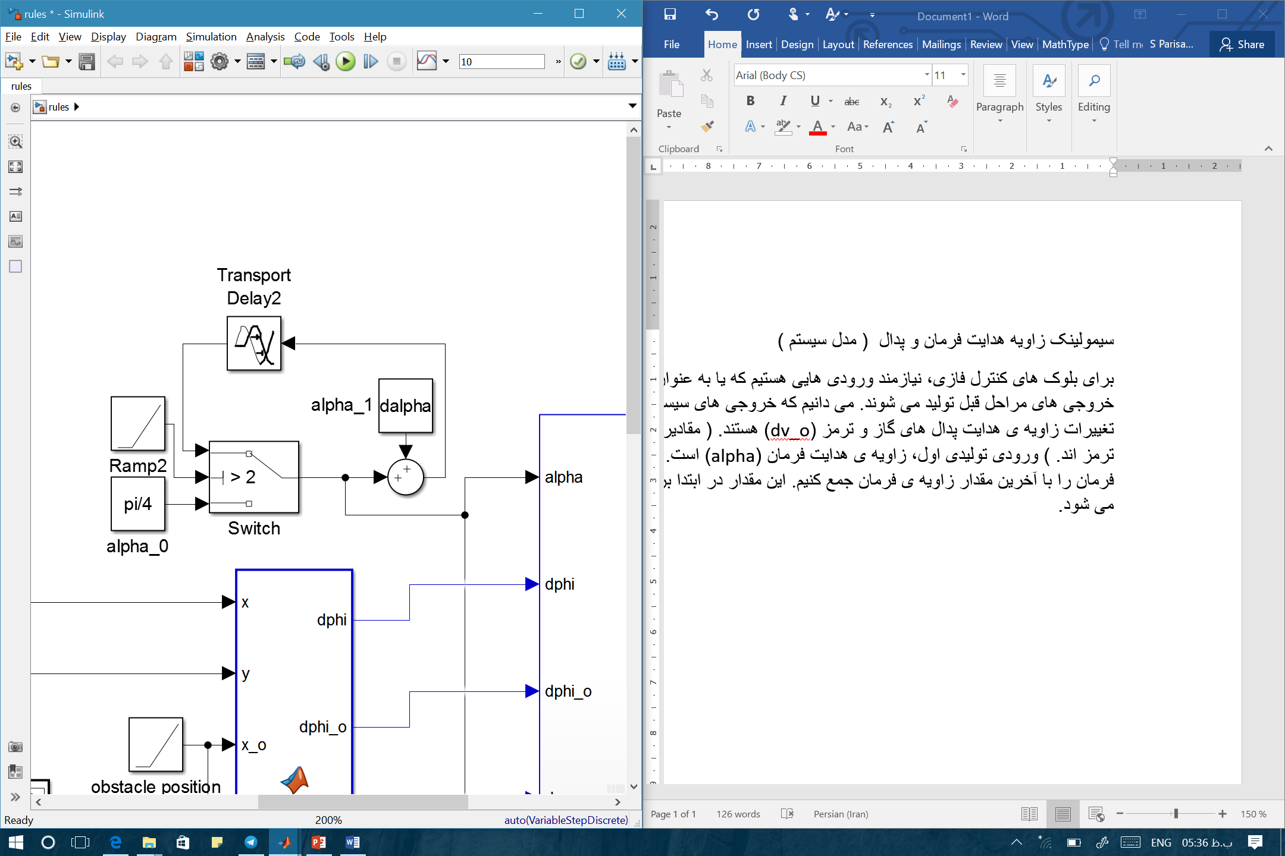

شکل 1 بلوک اعمال مقدار اولیه به زاویه ی هدایت و تولید ورودی

مختصات مانع و مختصات مقصد، به صورت x و y هایی توسط بلوک های constant تولید شده اند.

با توجه به اینکه تغییرات زاویه ی پدال، در محدوده ی مثبت، نمایشگر افزایش سرعت بوده و در محدوده ی منفی، نمایشگر کاهش سرعت می باشند، برای تولید مدل سرعت از طریق زاویه ی پدال، کافی است زاویه ی مزبور را در یک بهره ی مناسب ضرب کنیم. تغییرات زاویه در محدوده ی (-0.01 , 0.02) است که موجب اعمال تغییراتی حدودا در محدوده ی (-1,2) در سرعت خواهد شد. بنابراین انتخاب عدد 100 به عنوان بهره برای این منظور مناسب است. از آنجایی که این خروجی مستقیما برابر است با تغییرات سرعت، به عنوان ورودی تغییرات سرعت (dv) ، همین خروجی را با استفاده از یک تاخیر، اعمال می نماییم. بدین ترتیب ورودی تغییرات سرعت به راحتی قابل تولید است.

مشابه محاسبه ی زاویه ی هدایت فرمان،‌ با جمع تغییرات سرعت، با آخرین مقدار سرعت، سرعت ورودی جدید محاسبه خواهد شد. این مقدار نیز در ابتدا مشابه (شکل 1) توسط کاربر به صورت مقدار اولیه تعیین می گردد.

برای محاسبه ی تغییرات موقعیت، کافیست ابتدا تغییرات سرعت را در محور های x و y تجزیه نماییم. سپس با اعمال انتگرال به این داده ها، تغییرات موقعیت را در راستای x و y خواهیم داشت. که مشابه زاویه ی هدایت و سرعت مشابه (شکل 1) به آن ها مقدار اولیه می دهیم.

dvx = dv*cos(alpha_o);

dvy = dv*sin(alpha_o);

ورودی دیگر، شعاع خمیدگی خودرو است. در هندسه ی دیفرانسیل، شعاع خمیدگی، یک خمیدگی دو طرفه است. برای یک منحنی، برابر با شعاع کمان چرخشی است، که به بهترین شکل در آن نقطه، به منحنی میل می نماید. (شکل 2)

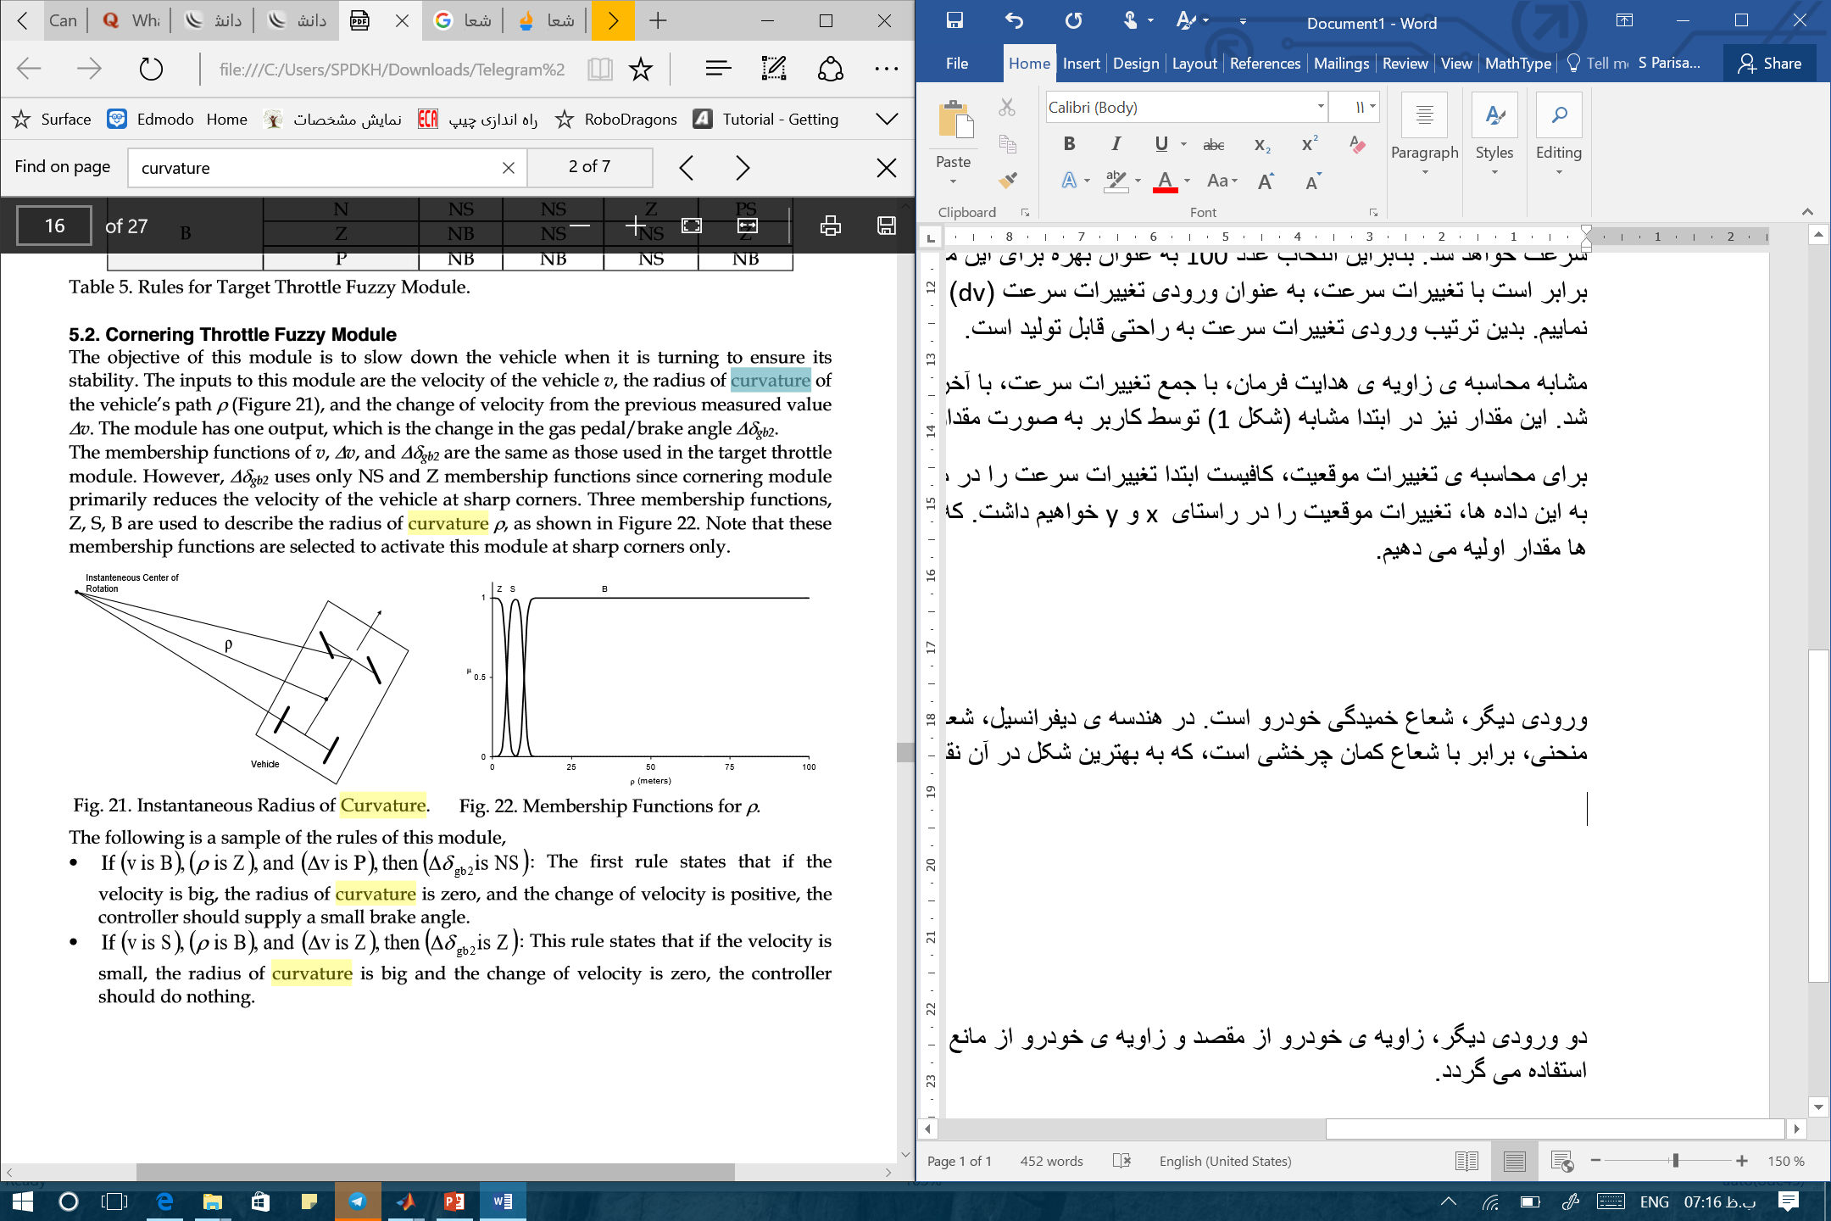

شکل 2 شعاع انحنای خودرو

برای محاسبه ی شعاع انحنا (row) از رابطه ی زیر استفاده می گردد.

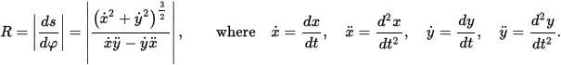بنابراین در متلب خواهیم داشت :

dvx = ddv*cos(alpha_o);

dvy = ddv*sin(alpha_o);

row = v^3 / abs((dx*dvy)-(dy*dvx));

دو ورودی دیگر، زاویه ی خودرو از مقصد (dphi) و زاویه ی خودرو از مانع (dphi_o) هستند. برای محاسبه ی این زوایا، از روابط زیر استفاده می گردد.

if ((x_t-x)<0)

dphi = atan ((y_t-y)/(x_t-x))+pi;

else

dphi = atan ((y_t-y)/(x_t-x));

end

if ((x_t-x)<0)

dphi_o = atan ((y_o-y)/(x_o-x));

else

dphi_o = atan ((y_o-y)/(x_o-x));

end

علت استفاده از شرط if این است که رابطه ی فقط برای زوایای در محدوده ی (-90,90) درجه قابل استفاده است.

در انتها نوبت به محاسبه ی مقادیر فاصله از مقصد (d) و فاصله از مانع (d_o) می رسد. رابطه ی مربوطه به صورت زیر است.

d_o = norm([(x_o-x),(y_o-y)]);

d = norm([(x_t-x),(y_t-y)]);

با اعمال مختصات های x و y محاسبه شده، به یک بلوک XY Graph می توان موقعیت نقطه ی حرکتی را در مختصات x و y مشاهده نمود.

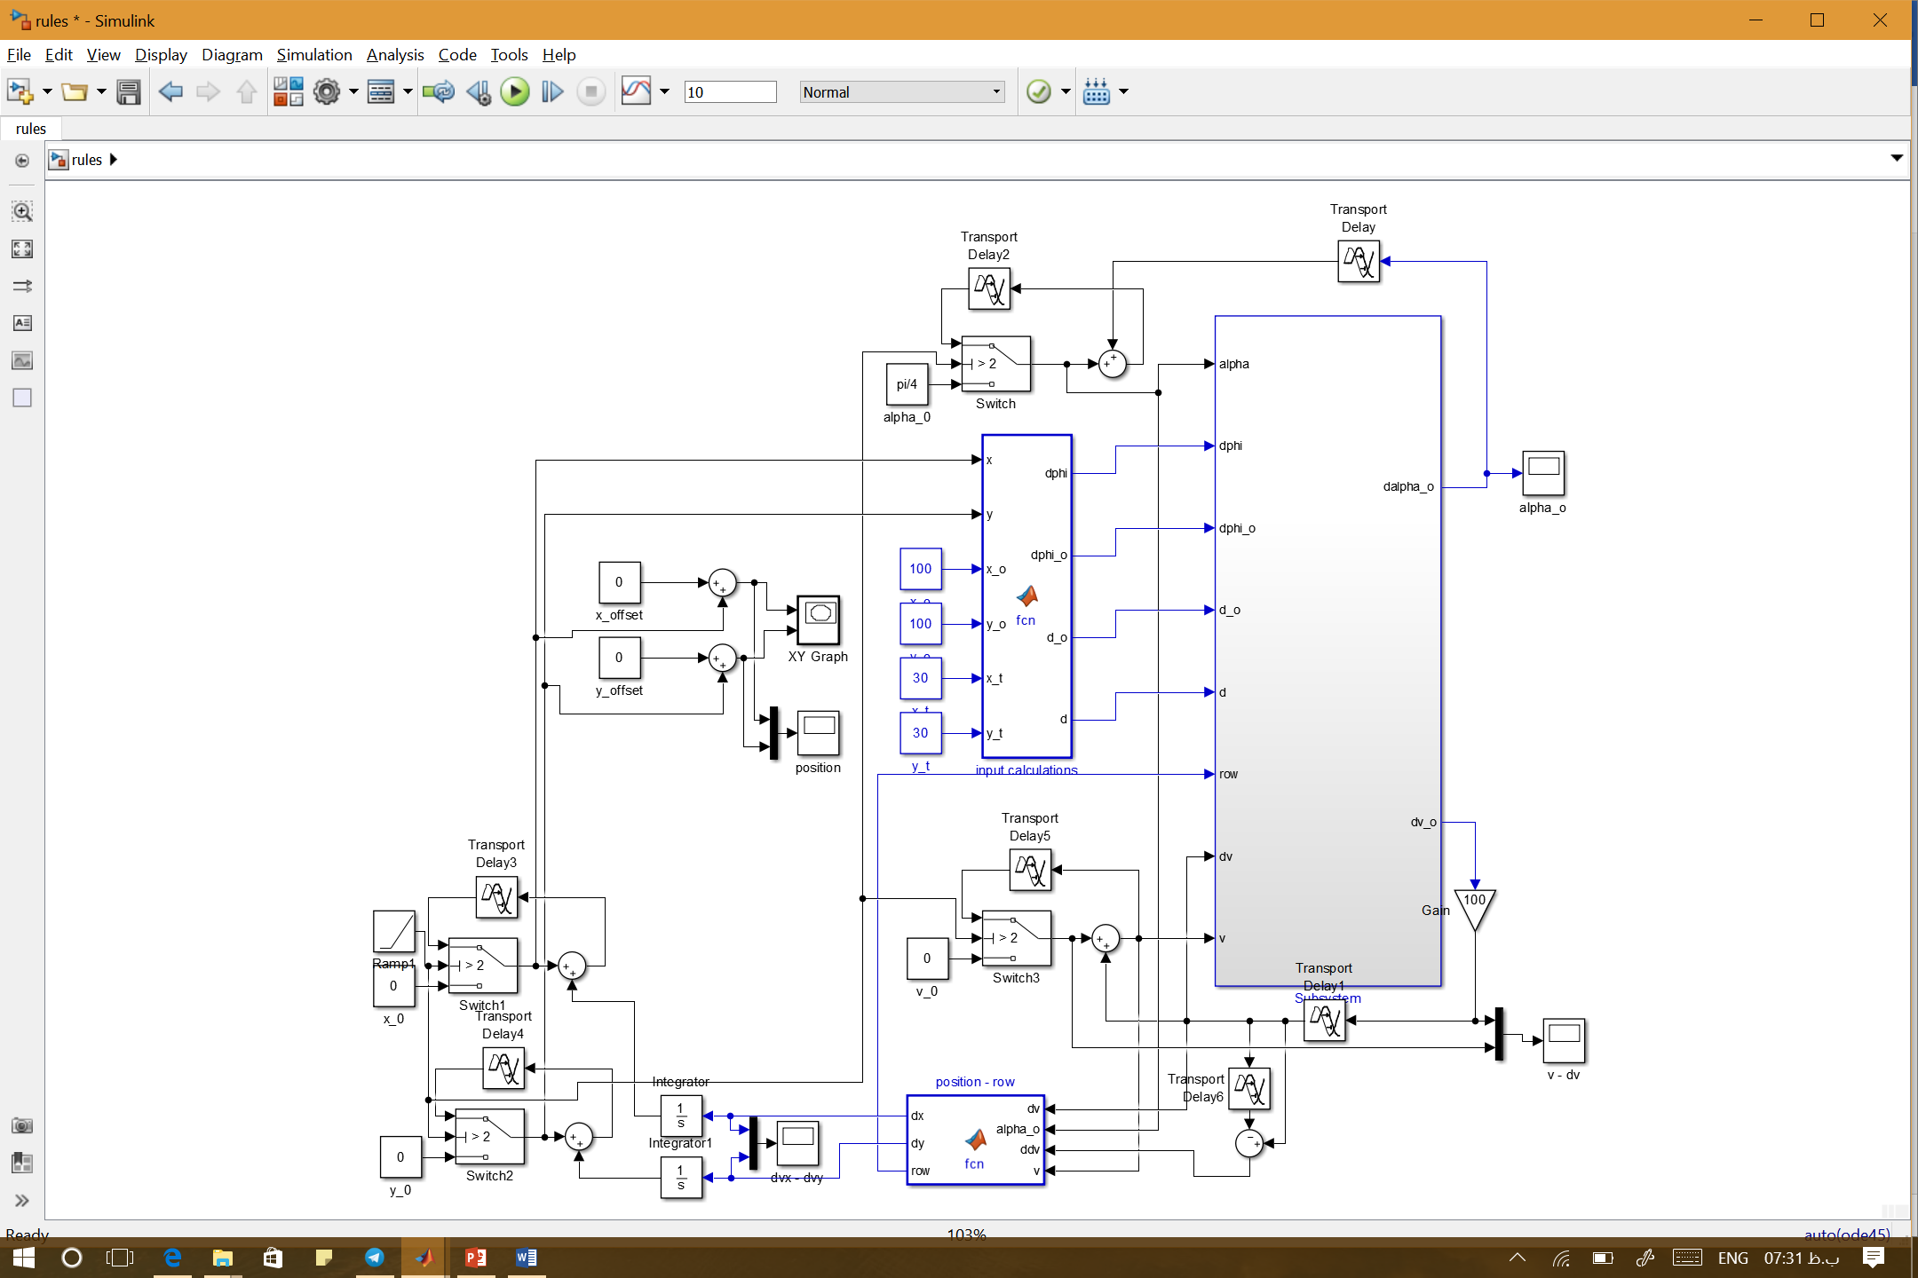

شکل 3نمایی از بلوک دیاگرام های سیمولینک متلب

با توجه به ()، مطالب توضیح داده شده قابل مشاهده است. دستور های مربوط به دو تابع متلب، پیش تر ذکر شده اند. در بلوک subsystem کنترلر های فازی قرار گرفته اند.